Campionatul XXXII, Etapa numărul 5, Superliga / Ligi
Echipe organizatoare: Google-Moogle, Pokerface, Intel

Runda 1

- Imagine
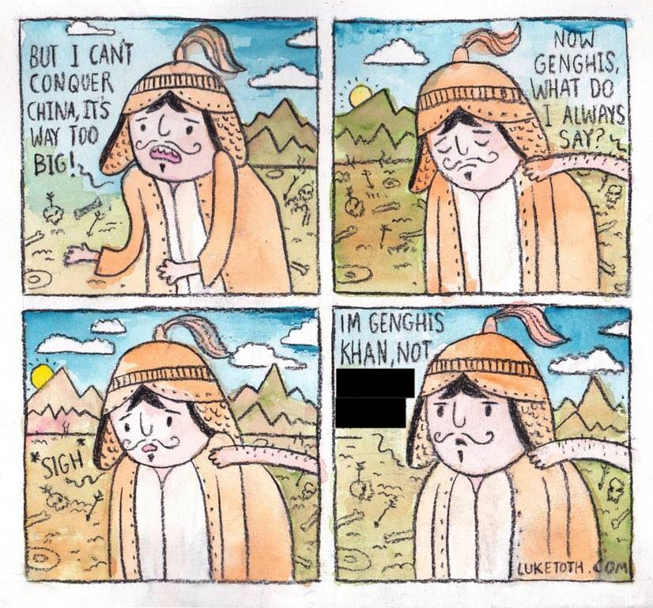
Aveți în față un poster motivațional ce-l are pe Genghis Khan drept protagonist. Restabiliți cu exactitate textul omis.
Răspuns: Genghis Khan’t
Autor Natan Garștea

- Analizând datele statistice din cel de al doilea Război Mondial, istoricii militari americani au descoperit că în cazul americanilor lungimea medie a acestora era de 5,2 simboluri, pe când în cazul japonezilor – de 10,8 simboluri. Probabil această diferență de cca 56% era crucială în momentele de tensiune maximă, pentru că atunci fiecare secundă era importantă.
În cazul rușilor, lungimea medie era de 7,2 simboluri. Însă, în acele momente de tensiune, lungimea medie se micșora până la 3,2 simboluri. Dar cum se explica această micșorare?
R: Inserarea înjurăturilor în ordine
Comentariu: Indicatorul era lungimea medie a cuvintelor. În situațiile de criză, multe cuvinte erau înlocuite cu înjurături.
S: https://militaryhistory.livejournal.com/23704.html
A: Vadim Culea

- Până în prezent acest cartier al Veneţiei reprezintă centrul vieţei evreieşti al oraşului. Etimologia exactă a denumirii acestui cartier nu este cunoscută. Conform unei versiuni, denumirea cartierului ar putea să provină de la cuvântul italian ce înseamnă „orăşel”. Dar cum se numeşte acest cartier al Veneţiei?
Răspuns: Ghetto
Se acceptă: Gheto, Ghetto Nuovo, Ghetto Vecchio
Comentariu: Se presupune că denumirea ar proveni de la borghetto, diminutivul cuvântului borgo, care înseamnă "orăşel".
Sursa: https://en.wikipedia.org/wiki/Venetian_Ghetto
Autorul: Marina Soloviova

- Imagine

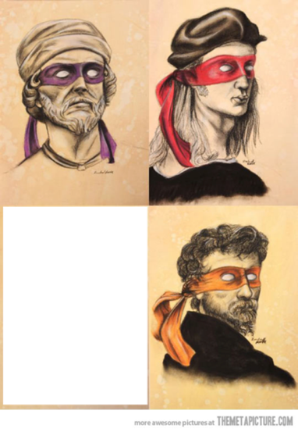
Al cui portret a fost exclus din imagine?
Răspuns: Leonardo Da Vinci.
Comentariu: Toți sunt artiștii, numele căror au servit ca nume pentru Ninja Turtles.
Autor Vitalie Eremia

- La una dintre fabricile sale, Henry Ford le plătea salariul unei echipe dintre angajați doar pentru timpul în care se aflau într-o anumită cameră și nu se aprindea becul roșu. Dar ce făceau ei în această cameră?
R: nu făceau nimic
C: Este vorba despre echipa de service,care primea salariul pentru timpul cât se aflau în camera de odihnă. Cum se aprindea becul roșu care semnala o problemă la linia de asamblare, se oprea contorul care la număra salariul.
S: http://www.metallist-s.ru/node/1182
A: Vadim Culea

- În Evul Mediu cărțile erau scumpe și, respectiv, foarte bine păzite. Conform ”Cărții pentru toți”, la o blibliotecă păzită de iezuiți, spre mirarea tuturor, a dispărut o carte. Pentru a ieși din situație, aceștia au emis bilet de cititor pe numele său. Numiți ce a început să îmbrace acesta din 2006 încoace.
Răspuns : Prada.
Comentariu : e vorba de diavol
Autor Lilian Bejan

- Revistă feministă din Marea Britanie din anii 60 se numea „Alfa de rezerva”. Denumirea face aluzie la biblie și nașterea Evei.
Ce a fost înlocuit cu Alfa?
Răspuns - coasta
Sursa - https://en.wikipedia.org/wiki/Spare_Rib
Autor Vitalie Eremia

- În anul 1947 fizicienii americani au efectuat un experiment privind procesul de asimilare a neutronilor de către nucleele mercurului şi au reuşit să obţină 35 de micrograme de X. Nu vă întrebăm ce este X. Numiţi-l pe Y, al cărui vis a devenit realitate datorită experimentului descris, dacă romanul "Y" a fost publicat în anul 1988.
Răspuns: Alchimistul
Comentariu: Problema transformării unor metale în alte, în special, în aur, a fost una din cele mai importante pentru alchimiştii medievali. Această problemă a fost rezolvată de savanţi în sec. XX, însă aşa o metodă de obţinere a aurului nu are sens economic, deoarece este foarte costisitoare. Paulo Coelho a scris romanul “Alchimistul”.
Surse: https://ru.wikipedia.org/wiki/%D0%97%D0%BE%D0%BB%D0%BE%D1%82%D0%BE#%D0%9F%D0%BE%D0%BB%D1%83%D1%87%D0%B5%D0%BD%D0%B8%D0%B5, http://www.alhimik.ru/read/hoffman64.html, https://ro.wikipedia.org/wiki/Alchimistul
Autorul: Cornel Chiriţa

Runda 2

- Deși încă din 1781 țăranii unui imperiu au fost eliberați de iobăgie, ei oricum aveau mai multe obligații: dijma, deseatina, dar și obligația de a presta muncă neremunerată stăpânului pământurilor pe care locuiau. Ultima obligație era numită “robot”.
Dar despre ce imperiu este vorba?
Răspuns: Austro-Ungar. Se acceptă și Austriac sau Habsburgic.
Comentariu: Termenul contemporan “robot” a fost creat se scriitorul ceh Karel Capek. Cehia a făcut parte anterior din Imperiul austro-ungar. Se presupune că Capek s-a inspirat din acest termen.
Sursa: https://en.wikipedia.org/wiki/Serfdom; https://en.wikipedia.org/wiki/Robot#Etymology
Autor Natan Garștea

- Imagine
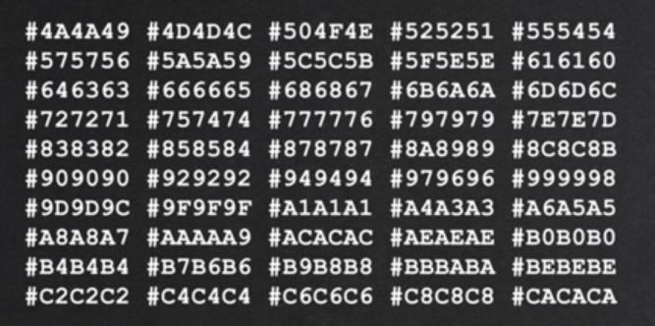
Titlul cărui film este reprezentat pe imagine?
Răspuns: 50 shades of grey, 50 de umbre/nuanțe ale surului
Comentariu: Aveți o listă de descrieri hexazecimale a culorilor. Toate sunt nuanțe ale surului.
Autor Vitalie Eremia

- La Paris este propusă spre vânzare casa lui Henri-Désiré Landru. Deși pe site-ul agenției imobiliare casa este caracterizată ca „foarte bună, cu o istorie bogată”, este puțin probabil să o cumpere cineva. Dar, cine știe? Uneori noi cu toții ne ieșim un pic din minți. De exemplu, în anul 2016 o companie de construcții a cumpărat clădirea ce apare în filmul... Care film?
Răspuns: Psycho
Comentariu: Henri-Désiré Landru a fost un ucigaș în serie, cunoscut ca „barbă albastră”. Fraza celebră “We all go a little mad sometimes” îi aparține ucugașului din filmul lui Alfred Hitchcock.
Surse: http://dom.lenta.ru/news/2018/04/06/landru/ https://www.rottentomatoes.com/m/psycho/quotes/
Autorul: Marina Soloviova

- Atenție, în întrebare sunt omisiuni. Conform unor descrieri medievale, el era îmbrăcat în zale constituite din circa 8,000 de plăci metalice. Pe cele mai mari plăci erau desene ce reprezentau lotuși, pești sau păsări. Nu vă întrebăm ce făcea el pe câmpul de luptă. Vă rugăm să scrieți literele care au fost omise de două ori în textul întrebării.
Răspuns: efantul
Se acceptă: efant
Comentariu: Este vorba de elefanții de luptă folosiți în India.
Sursa: https://ru.wikipedia.org/wiki/%D0%91%D0%BE%D0%B5%D0%B2%D1%8B%D0%B5_%D1%81%D0%BB%D0%BE%D0%BD%D1%8B
Autorul: Elena Vorobiova

- Actorul Suresh Gopi cîndva A FĂCUT ACEASTA, însă apoi, din considerente economice, a fost nevoit să facă o donaţie templului Guruvayoor. Noi nu insistăm ca voi să FACEŢI ASTA. Vă rugăm să răspundeţi, ce a fost înlocuit prin A FACE ASTA?
Răspuns: a cumpăra un elefant
Surse: https://timesofindia.indiatimes.com/life-style/relationships/pets/Elephants-at-home-Not-allowed/articleshow/13009443.cms?from=mdr
Autorul: Alexandr Soloviov

- Deși avea reputația celei mai dure închisori din SUA, Alcatraz era practic unica închisoare în care dușurile erau cu apă caldă. Dar cum se explică acest lucru?
Răspuns: în acest mod deținuții deveneau mai puțin rezistenți la apa rece care înconjura insula unde era amplasată Alcatraz și se micșorau șansele de evadare (se acceptă după sens)
Sursa: https://theuijunkie.com/alcatraz-facts/
Autor: Vadim Culea

- Probabil, printr-un oarecare reflex creat de-a lungul multor ani, autorul acestei întrebări subconștient se ajusta la mărimea foii pe care scria, astfel încât să nu fie nevoit să răsfoiască înfrigurat pagini cât e concentrat la altceva. Însă după niște modificări recente, autorul întrebării a observat că la finele fiecărei pagini îi mai rămâne loc să mai scrie încă… Încă ce?
Răspuns: Încă două întrebări
Comentariu: De regulă, autorul întrebării, fără să-și dea seama, încăpea cu notițele de la întrebările de la o rundă de CUC, 10 întrebări, exact pe o singură pagină. De când în campionat au început să se joace câte 8 întrebări în rundă, la finele fiecărei runde în josul paginii îi mai rămâne loc cam pentru două întrebări.
Autor Natan Garștea

- Denumirea acestei formații a provenit de la două cuvinte dintr-o expresie engleză care denotă un eșec dezastruos. În varianta finală a denumirii, amândouă cuvinte din expresia originală au fost schimbate. Din primul cuvânt a fost scoasă o litera pentru a ușura citirea și pronunțarea denumirii pentru fani. Al doilea cuvânt a fost schimbat cu altul, care a introdus o „combinație perfectă intre ceva ușor și ceva greu, inflamabilitate și grație”, conform unui dintre fondatorii formației. Această combinație și denumirea formației sunt simbolizate și pe coperta primului lor album. Care este denumirea formației?
Răspuns: Led Zeppelin.
Comentariu: Expresia originala – „lead balloon” sau „a zbura ca un balon din plumb”. Pe coperta primului album a fost pusă fotografia cu catastrofa zeppelinului Hindenburg.
Sursa - https://en.wikipedia.org/wiki/Led_Zeppelin
Autor Vitalie Eremia

Runda 3

- Pe 16 Aprilie al acestui an angajații companiei Apple au primit prin rețeaua internă de comunicare un memorandum confidențial. În el ei erau atenționați despre cazurile când informație confidențială din cadrul companiei ajungea pe site-urile de știri, despre impactul negativ pe care îl au așa cazuri asupra activității companiei, și despre consecințele dezvăluirii terților a informației confidențiale pe care le-au suportat persoanele depistate anterior. În următoarele câteva ore…
Ce s-a întâmplat în următoarele câteva ore?
Răspuns: textul memorandumului a ajuns pe site-urile de știri. Se acceptă după sens.
Autor Natan Garștea

- Conform unei agenții de știri, EL a stricat gardul de la hotarul ruso-leton, încercând să treacă din Letonia în Rusia. Grănicerii au ajuns la așa o concluzie după ce au studiat urmele ciudate lăsate de EL. Comentând această știre, utilizatorii și-au amintit de un alt EL care, la fel, a fost un imigrant clandestin. Dar care era porecla acestui “alt EL”?
Răspuns: Paddington
Comentariu: Ursulețul Paddington din cărțile lui Michael Bond a emigrat clandestin din Peru în Marea Britanie.
Surse: https://point.md/ru/novosti/v-mire/medved-slomal-zabor-na-granitse-latvii-pytaias-uiti-v-rossiiu; https://en.wikipedia.org/wiki/Paddington_Bear
Autorul: Marina Soloviova

- Imagine
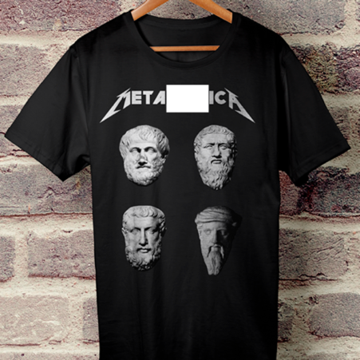
Restabiliți literele ascunse din imagine.
Răspuns: FIZ sau PHYS (se accepta ambele)
Comentariu: Pe tricou sunt reprezentați mai mulți filozofi, pe care vă încurajăm să-i identificați singuri, care s-au preocupat de metafizică.
Autor Vitalie Eremia

- Acest “rege” şi acest „căpitan” şi-a trăit ultimii 20 de ani din viaţă la Chişinău şi a fost înmormîntat la Cimitirul Armenesc. În Moldova în cinstea lui a fost numită o stradă şi a fost emis un timbru poştal. Apropo, nu există nici o dovadă că el ar fi avut probleme cu dicţia. Dar care era numele lui de familie?
Răspuns: Ivan Zaikin
Comentariu: Luptător, pilot, artist al circului. Numele scenic – Căpitanul aerului şi regele fierului.
Sursa: https://ru.wikipedia.org/wiki/%D0%97%D0%B0%D0%B8%D0%BA%D0%B8%D0%BD,_%D0%98%D0%B2%D0%B0%D0%BD_%D0%9C%D0%B8%D1%85%D0%B0%D0%B9%D0%BB%D0%BE%D0%B2%D0%B8%D1%87
Autorul: Vladimir Drozdov

- Atenție, în întrebare sunt înlocuiri. În cadrul primei vizite în URSS, efectuată în 1974, Fidel Castro a coborât din avion cu o țigară imensă aprinsă în gură. Conducătorul cubanez a inventat această soluție pentru a evita să primească mâna lui Andropov, ceea ce l-ar fi făcut de râs în țara natală.
În textul de mai sus, 3 cuvinte au fost înlocuite cu altele 3. Numiți cele 3 cuvinte inițiale.
Răspuns: sărutul lui Brejnev (în loc de mâna lui Andropov)
Comentariu: Este bine-cunoscut obiceiul lui Brejnev de a săruta pe gură pe oaspeții săi
Sursa: https://en.wikipedia.org/wiki/Socialist_fraternal_kiss, https://miridei.com/interesnye-idei/interesnye-istoricheskie-fakty/10_faktov_o_potseluyah_brezhneva_o_kotoryh_vy_ne_znali/
Autor: Vadim Culea

- Grecii antici numeau marea Egee „Șeful mării” sau „Marea principală” folosind un cuvânt care se folosește și azi. Semnificația acestui cuvânt in limbile moderne s-a schimbat după ce cuvântul a fost folosit pentru a descrie ceea ce se află in marea Egee. Care este acest cuvânt?
Răspuns – arhipelag.
Sursa - https://ro.wikipedia.org/wiki/Arhipelag
Autor Vitalie Eremia

- După descoperirea muntelui Potosi pentru Spania a început aceea ce acum se numește X de Y al Spaniei, deși, după cum menționează rezonabil Mike Duncan, ar fi corect să se numească X de Z.
Restabiliți expresiile X de Y și X de Z.
Răspuns: epocă de aur, epocă de argint
Comentariu: În America latină erau foarte răspândite zăcămintele de argint, una dintre cele mai bogate fiind muntele de argint Potosi. Descoperirea acestor zăcăminte a adus o perioadă de înflorire nemaivăzută pentru Spania, numită apoi Epocă de aur al Spaniei. Ținând cont de aceea că bogăția Spaniei se baza mai mult pe argint, Mike Duncan susține că ar fi mai corect epoca să fie numită Epocă de argint.
Autor Natan Garștea

- Întrebare cu înlocuiri:
In 1977, formațiile Queen și Sex Pistols își înregistrau muzica într-un studiou in același timp, dar in încăperi diferite. Între Freddie Mercury și Sid Vicious s-a produs un incident. Sid Vicious a intrat în studioul unde se aflau membrii Queen și l-a insultat pe Freddie Mercury. Freddie Mercury, la rândul lui, în maniera lui regala, l-a dat afara. Managerul lui Elton John a comentat incidentul folosind doua cuvinte - Alfa si Omega.
Ce a fost înlocuit cu Alfa și Omega, dacă au rădăcina comuna?
Răspuns: anarhie și monarhie
Sursa - http://thequietus.com/articles/23392-queen-news-of-the-world-review-anniversary-brian-may-interview
Autor Vitalie Eremia

Runda 4

- În Evul Mediu, în unele regiuni, mai ales acolo unde nu era răspândită circulația bănească, erau elaborate niște liste extrem de detaliate și complexe de pedepse și compensări pentru daune. Unele dintre ele ajungeau până la ridicol în detalierea lor. Astfel, într-un text irlandez se menționa că poate fi cerută compensare pentru o mușcătură de albină, dar numai după ce este compensat costul…
Continuați fraza, vă rog.
Răspuns: albinei moarte
Comentariu: După ce înghimpă, albinele mor. Proprietarul albinei urmează să compenseze dauna adusă de albina sa, dar la fel, urmează și el să fie compensat pentru pierderea suferită.
Autor Natan Garștea

- Acest dispozitiv de protecție este numit „prinzător de vaci” a fost inventat in secolul 19 pentru a proteja un tip de vehicul de la obstacole. Versiunea moderna arată altfel și nu se mai numește așa. La ce mod de transport se folosea prinzătorul de vaci?
Răspuns - locomotiva/trenul.
Comentariu: Este dispozitivul din fata locomotivei in forma de pana.
https://en.wikipedia.org/wiki/Pilot_(locomotive)
Autor Vitalie Eremia

- Constelația Lira mai este cunoscută în România și sub o altă denumire, în care steaua Vega este EL, iar celelalte stele sînt ELE. Într-o creație populară ELE au rămas fără EL, iar în nuvela scrisă în anul 1984 EL a rămas fără ELE. Numiți nuvela.
Răspuns: Toiagul păstoriei
Comentariu: Constelația se numește “Ciobanul-cu-oile”. În balada “Miorița” oile au rămas fără cioban, iar în nuvela lui Ion Druță ciobanul a rămas fără oi.
Surse: https://ro.wikipedia.org/wiki/Lira_(constela%C8%9Bie)
Autorul: Marina Soloviova

- Imagine
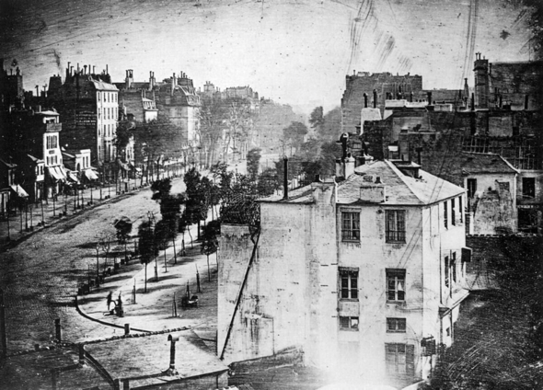
Aveți în față cea mai veche fotografie a Parisului, făcută în anul 1838. Denumirea unui roman din 1878 nu este aplicabilă pentru a explica această curiozitate, pe care o deslușim din poză. Dar cum totuși se explică?
R: fotografia s-a făcut timp de câteva minute
(se acceptă orice răspuns care face aluzie la dagherotipie, sau la faptul că tehnica de fotografiere dura mai mult)
C: În fotografie se vede doar un om, nu de aceea că era singur pe lume (aluzie la romanul din 1878), ci datorită faptului că această persoană a stat în același loc mai mult timp
S: https://www.independent.co.uk/news/world/world-history/this-is-the-first-ever-photograph-of-a-human-and-how-the-scene-it-was-taken-in-looks-today-9841706.html , https://dexonline.ro/definitie/dagherotipie , https://ro.wikipedia.org/wiki/Singur_pe_lume
A: Vadim Culea

- Într-o carte umoristică pentru copii sunt reprezentate case, în care locuiesc diferite animale. Într-o casă pe perete este atârnată o pictură cu piramide, iar în camera de baie lângă oglindă stă o păsărică. Cine locuiește în această casă?
Răspuns: Crocodilul
Comentariu: Iar păsărica e Tari, și se ocupă de igiena lui orală.
Autor Polina Meleca

- După moartea Ecaterinei a II-a, fiul ei Pavel, care bănuia că ea organizase omorul tatălui său pentru a urca la tron, a făcut ACEASTĂ PROCEDURĂ cu Petru al III-lea pentru a restabili în mod simbolic justiția. ACEEAȘI PROCEDURĂ, potrivit legendei, a făcut-o și Petru I al Portugaliei cu iubita sa Inês de Castro. Vă rugăm să răspundeți exact ce reprezintă ACEASTĂ PROCEDURĂ.
Răspuns: încoronare postumă
Se acceptă: încoronare post-mortem, încoronare după moarte
Nu se acceptă: încoronare
Comentariu: Petru al III-lea al Rusiei nu a domnit decât șase luni și nu a apucat să fie încoronat în timpul vieții. După moartea Ecaterinei, Pavel a ordonat ca rămășițele lui Petru să fie exhumate, i-a pus coroana pe craniu, după care Ecaterina și Petru au fost înmormântați împreună. Inês de Castro, ucisă la ordinul regelui Afonso al IV-lea, care nu dorea ca ea să devină soția fiului său și apoi regină, a fost totuși încoronată după moarte.
Surse: https://www.kommersant.ru/doc/2284491, https://kulturologia.ru/blogs/130517/34520/
Autorul: Marina Soloviova

- Odată profesorul englez Roland Hill a asistat la o scenă ciudată. În localul unde se afla, o servitoare a primit o scrisoare de la poștaș, s-a bucurat enorm, dar a refuzat să primească corespondența.
După acest incident, Roland Hill a făcut această invenție. Dar care anume?
R: timbrul poștal
C: în acea perioadă plata pentru scrisoare o făcea persoana care primea scrisoarea. Pentru a evita aceste costuri, servitoarea comunica cu fratele său într-un mod original: când totul era în regulă, trimiteau un plic gol, care nu era ridicat, ci transmis înapoi expeditorului.
S: http://i-fakt.ru/kogda-poyavilis-pochtovye-marki/
A: Vadim Culea

- Pe timpul războiului rece a fost introdusa o unitate de măsură nouă pentru a ușura descrierea scenariilor apocaliptice. Această unitate de măsură, introdusa pentru prima data in 1953, a fost adoptată și ca denumirea unei formații metal in 1983, cu o modificare mică. Scrieți unitatea de măsură sau denumirea formației.
Răspuns: megadeath sau Megadeth.
Megadeath = 1 milion de morti.
Autor Vitalie Eremia

Runda 5

- Herodot susținea că X sunt Z. Strabo spunea că X și Y vorbesc aceeași limbă. Iustin spunea că Y sunt de seminția X-ilor. Pliniu cel Bătrân vorbea despre X, dar menționa că Romanii îi numesc Y. La fel susținea și Appian. Cassius Dio spunea: „Eu îi voi numi Y, nume folosit chiar de ei, … deși știu că unii greci îi numesc X”.
Scrieți în ordina corectă, ce am înlocuit prin X, Y și Z.
Răspuns: geți, daci, traci
Autori: Herodot, Strabo, Iustin, Pliniu cel Bătrân, Appian și Cassius Dio.

- Ecaterina a II-a Rusiei, într-o scrisoare adresată lui Denis Diderot, îi reproşa: “Dumneavoastră scrieţi pe hîrtie, care rabdă orişice, iar eu, sărmana împărăteasă, sînt nevoită să scriu pe ACEASTA, atît de sensibilă”. Bibliotecile multor universităţi din Liga Iederei au în colecţiile lor cîte una sau mai multe cărţi făcute din ACEASTA, majoritatea fiind la subiectul anatomiei. Răspundeţi cu două cuvinte ce este ACEASTA?
Răspuns: Piele umană
Surse: https://en.wikipedia.org/wiki/Anthropodermic_bibliopegy,
https://ru.wikipedia.org/wiki/%D0%95%D0%BA%D0%B0%D1%82%D0%B5%D1%80%D0%B8%D0%BD%D0%B0_II
Autorul: Marina Soloviova

- Imagine
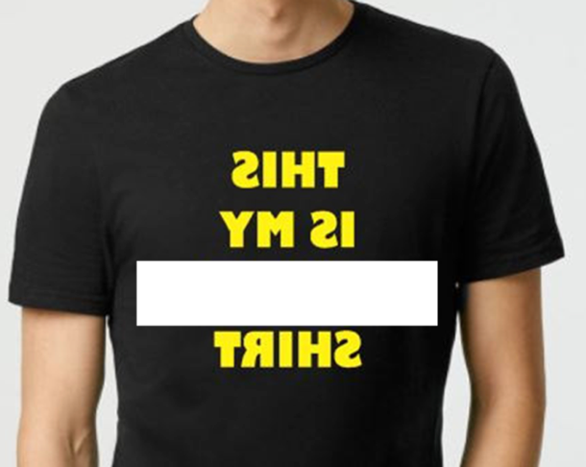
Care cuvânt a fost ascuns din imagine.
Răspuns: Selfie. Se acceptă scrierea inversă sau obișnuită.
Comentariu: Așa cum în poze, de regulă, dreapta și stânga sunt inversate, inscripția de pe acest tricou va apărea corect pe poze.
Autor Vitalie Eremia

- Atenție, în întrebare este o înlocuire. Conform unui articol, pizza Margherita este simplă şi frumoasă ca X, fiindcă are frunze de busuioc, mozzarella şi sos de tomate. Nu vă întrebăm ce este X. Dar ce putem obţine dacă rotim X cu 90 de grade contra acelor de ceasornic?
Răspuns: Drapelul Ungariei
Comentariu: X este drapelul Italiei.
Sursa: https://kitya.livejournal.com/366458.html, https://ro.wikipedia.org/wiki/Drapelele_Europei
Autorul: Marina Soloviova

- Dezinfectarea aerului, mască exfoliantă pentru călcîie, regenerarea pielii, protecție împotriva insectelor și chiar dezvățarea pisicii de zgîrierea mobilei. Acestea sunt unele din utilizările LUI, enumerate în articolul în care scrie că EL nu este deloc o relicvă. Dar ce este EL? Răspundeți cu 2 cuvinte.
Răspuns: Balsamul Steluța
Se acceptă: unguentul Steluța, balsamul vietnamez
Sursa: https://novate.ru/blogs/240418/45911/
Autorul: Elena Vorobiova

- Imagine
Atenție, în întrebare sînt înlocuiri. Imaginea pe care aţi primit-o este întitulată „ALFA SIGMEI”. Filmul documentar din anul 2004 „OMEGA SIGMEI” povesteşte despre colapsul visului american în condiţiile epuizării petrolului. Dar ce cuvînt a fost înlocuit prin SIGMA?
Răspuns: Suburbie
Comentariu: Imaginea face aluzie la tabloul lui Botticelli „Naşterea lui Venus” și se numește „Nașterea Suburbiei”. Filmul se numeşte “Sfîrşitul suburbiei”.
Surse: https://shakko-kitsune.livejournal.com/1171587.html, https://www.imdb.com/title/tt0446320/
Autorul: Marina Soloviova

- În întrebare X este o înlocuire. Eroul unui film american spune că această afirmație este incorectă, fiindcă la sfârșit rămâne un om cu un X, căruia îi e destul să fugă și să se ascundă undeva. Numiți persoana cărei de obicei îi este atribuită această afirmație.
Răspunsul: Ghandi.
Comentaiu: Afirmația „Ochi pentru ochi, și lumea va deveni oarbă“ deseori este atribuita lui Ghandi (dar nu este nici o dovadă că chiar a spus-o). Eroul spune că rămâne un om cu un ochi, și nu chiar toata lumea va deveni oarbă.
Sursa: ”Seven psychopats”
Autor Polina Meleca

- Imagine
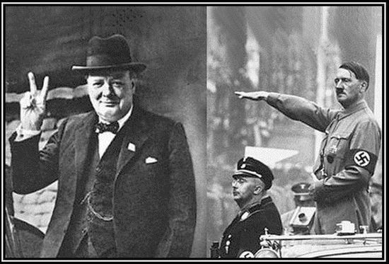
Acest colaj explică una din cauzele posibile, de ce istoria a fost așa cum ea a fost. Dar care anume este explicația?
Răspuns: foarfecile taie hârtia
Comentariul: E una din regulile de bază ale jocului foarfecile, hârtia și piatra.
Autor Natan Garștea

